**[Bài tập] Mô tả thuật toán tìm giá trị lớn nhất trong một dãy số**

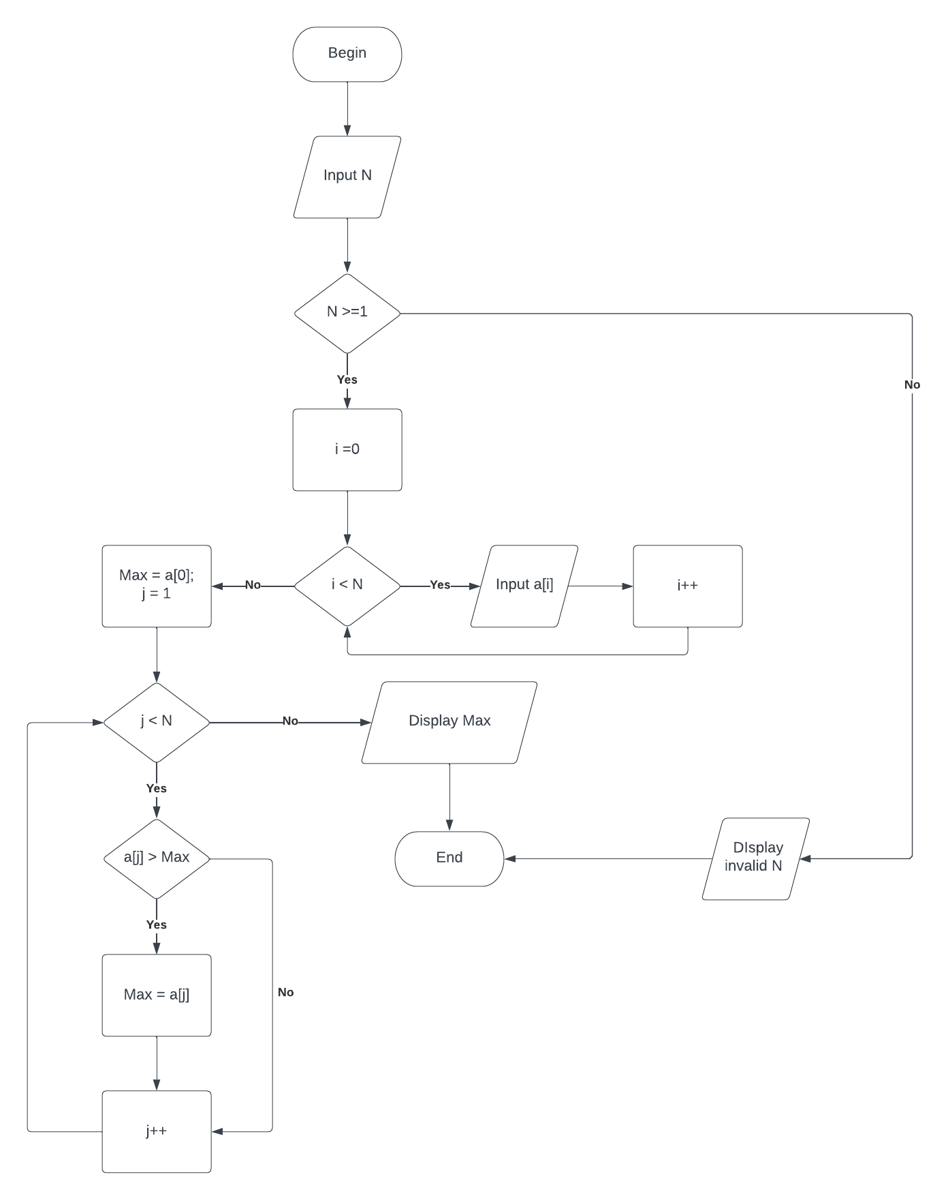

* Pseudo-code

BEGIN

INPUT N;

FOR i = 0 TO (N -1)

Input a[i];

Max = a[0]

FOR i = 1 TO (N-1)

IF a[i] > Max

Max = a[i]

DISPLAY Max

END.

